彰化縣104學年度十二年國民基本教育精進國民中小學教學品質計畫
藝術與人文領域非專長教師增能研習實施計畫
美感藝術，有感未來！
【視覺藝術系列課程~版畫藝術工作坊】
- 依據：教育部國民及學前教育署辦理十二年國民基本教育精進國民中小學教學品質要點。
- 目標：
- 提升藝術與人文領域非專長教師該領域教學素養
- 促進藝術與人文領域非專長教師該領域授課技能
- 豐富藝術與人文領域非專長教師該領域教學內涵
- 提供藝術與人文領域非專長教師教學資源分享之機制與平台。
- 實施單位
一、指導單位：教育部國民及學前教育署、彰化縣政府
二、主辦單位：彰化縣九年一貫課程教學輔導小組藝術與人文學習領域輔導團
三、承辦單位：彰化縣草湖國小、彰化縣媽厝國小
- 研習對象及人數：藝術與人文學習領域輔導小組團員、專長與非專長授課教師，預計50人。
- 實施方式：
  - 視覺藝術、音樂與表演藝術於寒假、暑假期間辦理，其實施計畫將由縣府另案核辦。
  - 邀請藝術與人文領域優秀專長教師分享該領域應有之教學素養、授課技能與教學內涵。
  - 建立藝術與人文領域非專長教師與優秀專長教師溝通管道，以利後續資源取得與難題請益機會。
- 研習地點：彰化縣媽厝國小
- 研習日期：105年1月25日(一)、1月26日(二)。
- 研習師資：彰化縣天盛國小蕭達憶老師
- 課程主題規劃及課程：
- 主題規劃：
以「繪本與多媒體」為主軸，透過紙版畫、孔版畫實作，從中賞析藝術元素，並能將所學藝術創作技能應用於生活中。"

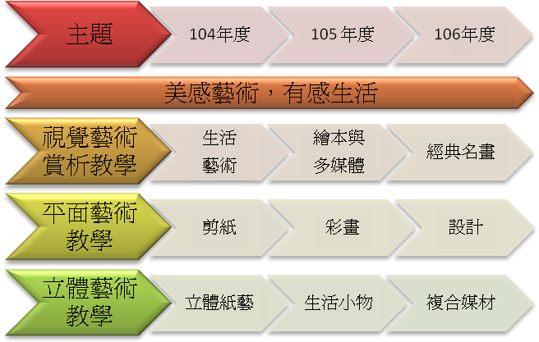

- 課程：
  - 請研習者自備鉛筆、剪刀、削鉛筆機，主辦單位提供製版專用材料。
  - 午膳自理。
時間/日期 | 1月25日（一） | 1月26日（二）
8：30-9：00 | 報到 | 報到
9：00-9：20 | 始業式 | 「神奇孔版畫」
9：20  ∣  12：00 | 版畫概說 / 認識版畫  「印一印/ 版畫真好玩」 | 孔版畫製版示範
 | 「有趣的紙版畫」製版示範 | 孔版畫製版示範
 | 紙版畫印刷示範 | 孔版畫印刷示範
12：00-13：00 | 午 休
13：00  ∣  16：00 | 紙版畫製版 | 孔版畫製版
 | 紙版畫製版、試印 | 孔版畫製版、試印
 | 紙版畫印刷 | 孔版畫印刷
 | 紙版畫作品賞析 | 孔版畫作品賞析
16：00-16：20 | 環境整理 | 環境整理
拾、研習時數：全部參與核予2日共12小時，參加人員得以公假登記。
拾壹、經費來源：由教育部國民及學前教育署補助辦理十二年國民基本教育精進國民中小學教學品質要點補助。
拾貳、預期效益：
- 強化藝術與人文領域非專長教師專業素養，以促進藝術與人文領域專業教學能力。
- 增進藝術與人文領域非專長教師之認知與實踐能力。
- 培育縣內藝術與人文領域非專長教師擔任藝術與人文領域專業授課第二專長。
拾參、獎勵：承辦本次活動有功人員依縣府規定報請敘獎，以玆鼓勵。
拾肆、本實施計畫經由縣府核准實施，如有未盡事宜得隨時修正之。

